＜主催：都筑区社会福祉協議会ボランティア・市民活動等分科会＞
令和５年度第1回
ボランティアサロン
開催します

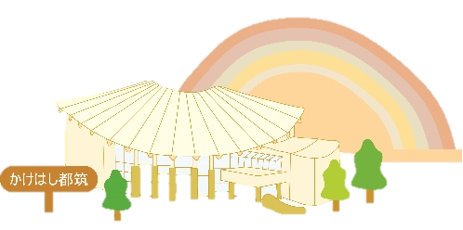

令和５年８月４日（金）
13:30～15:00
かけはし都筑 １階 多目的研修室

２．対象・定員

ボランティア活動について、ボランティア団体の活動紹介を聞いたり、
質問をしたり、気軽に参加できる場をご用意しました。
ボランティアに興味はあるけれど未経験の方や、
お仕事を退職されて、これから何かしようと考えている方などなど。
みなさまのご参加をお待ちしております！

○定員 30名程度

○内 容（予定）
（１）ボランティア団体の紹介 体験談を聞いてみよう

（２）参加者同士でおしゃべりしよう

（３）ボランティア募集情報のご紹介 他

○申込み締切 令和５年７月３１日（月）
メール・電話・FAX・QRコードの申込フォームのいずれかにてお申込みください。
メール・電話の場合は、裏面と同内容をお知らせください。

※定員があるため、期日までに必ずお申込みください。
お問合わせ・申込み先の詳細については裏面をご確認ください。
＊定員を超えた場合のみ、こちらから連絡いたします。
特に連絡がない場合はそのままお越し下さい。

当日お話しいただく団体（予定）
- お手紙弁当の調理、配達する活動
- 外国の方と交流し相談にのる活動
- 公園の整備、環境保全をする活動

お申込みはここから！

FAX ０４５－９４３－１８６３
ボランティアセンター 行き
ボランティアサロン

フリガナ  お名前 |  | 年代 才代
連絡先 | TEL：  E-mail：

参加者アンケート ～よろしければ下記にもご記載ください～

現在行っている  ボランティア活動 | 有（活動内容 ）  無
他のボランテアに
聞いてみたいこと・
ご意見等
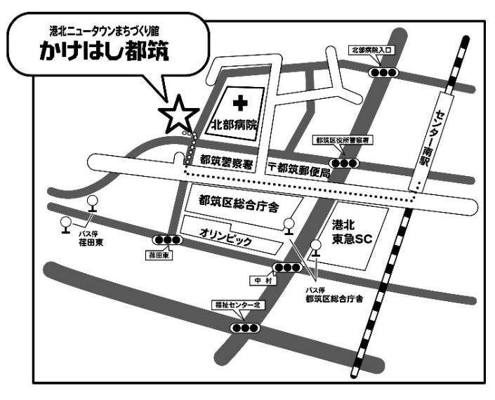
≪問合せ・申込み≫
◆都筑区社会福祉協議会 ボランティアセンター
〒224-0006 都筑区荏田東４－１０－３ 「かけはし都筑」
TEL：０４５（９４３）４０５８ FAX：０４５（９４３）１８６３
E-mail：info@tuzuki-shakyo.jp
※E-mailでお申込みの場合は、上記アドレスからの連絡が受信できるよう設定をお願いいたします。
市営地下鉄「センター南」駅より
徒歩７分
公共交通機関でのご来場を
お願いいたします！
都筑区社協キャラクター
ゆいピー

